**Sección 4: EJERCICIOS**

1. **Ejercicio1: Plano cartesiano**

* Crea una clase llamada **Punto** con sus dos coordenadas X e Y.
* Añade un método **constructor** para crear puntos fácilmente. Si no se reciben una coordenada, su valor será cero.
* Sobreescribe el método **string**, para que al imprimir por pantalla un punto aparezca en formato (X,Y)
* Añade un método llamado **cuadrante** que indique a qué cuadrante pertenece el punto, teniendo en cuenta que si X == 0 e Y != 0 se sitúa sobre el eje Y, si X != 0 e Y == 0 se sitúa sobre el eje X y si X == 0 e Y == 0 está sobre el origen.
* Añade un método llamado **vector**, que tome otro punto y calcule el vector resultante entre los dos puntos.
* (Optativo) Añade un método llamado **distancia**, que tome otro punto y calcule la distancia entre los dos puntos y la muestre por pantalla. La fórmula es la siguiente:



**Nota**

La función raíz cuadrada en Python sqrt() se debe importar del módulo math y utilizarla de la siguiente forma:

import math

math.sqrt(9)

* Crea una clase llamada **Rectangulo** con dos puntos (inicial y final) que formarán la diagonal del rectángulo.
* Añade un método **constructor** para crear ambos puntos fácilmente, si no se envían se crearán dos puntos en el origen por defecto.
* Añade al rectángulo un método llamado **base** que muestre la base.
* Añade al rectángulo un método llamado **altura** que muestre la altura.
* Añade al rectángulo un método llamado **area** que muestre el area.

### Teoría: El plano cartesiano

Representa un espacio bidimensional (en 2 dimensiones), formado por dos rectas perpendiculares, una horizontal y otra vertical que se cortan en un punto. La recta horizontal se denomina eje de las abscisas o **eje X**, mientras que la vertical recibe el nombre de eje de las ordenadas o simplemente **eje Y**. En cuanto al punto donde se cortan, se conoce como el **punto de origen O**.

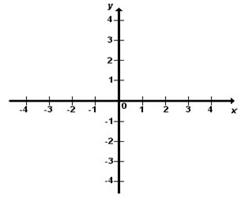

Es importante remarcar que el plano se divide en 4 cuadrantes:

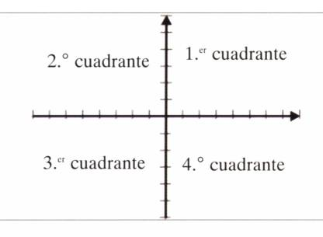

Puntos y coordenadas

El objetivo de todo esto es describir la posición de **puntos** sobre el plano en forma de **coordenadas**, que se forman asociando el valor del eje de las X (horizontal) con el valor del eje Y (vertical).

La representación de un punto es sencilla: **P(X,Y)** dónde X y la Y son la distancia horizontal (izquierda o derecha) y vertical (arriba o abajo) respectivamente, utilizando como referencia el punto de origen (0,0), justo en el centro del plano.

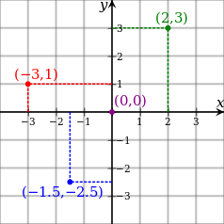

Vectores en el plano

Finalmente, un vector en el plano hace referencia a un segmento orientado, generado a partir de dos puntos distintos.

A efectos prácticos no deja de ser una línea formada desde un punto inicial en dirección a otro punto final, por lo que se entiende que un vector tiene longitud y dirección/sentido.

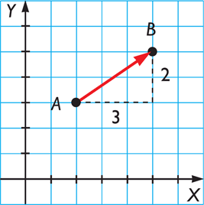

En esta figura, podemos observar dos puntos A y B que podríamos definir de la siguiente forma:

* **A(x1, y1)** => **A(2, 3)**
* **B(x2, y2)** => **B(5, 5)**

Y el vector se representaría como la diferencia entre las coordendas del segundo punto respecto al primero (el segundo menos el primero):

* **AB = (x2-x1, y2-y1)** => **(5-2, 5-3)** => **(3,2)**

Lo que en definitiva no deja de ser: 3 a la derecha y 2 arriba.

Y con esto finalizamos este mini repaso.